GRUP ȚINTĂ

1250 persoane

DURATA PROIECTULUI

2016 – 2018

ÎNTÂLNIRI
DE PROIECT

Decembrie 2016 - FRANȚA

Martie 2017 - CROAȚIA

Mai 2017 – ROMÂNIA

Noiembrie 2017 –
TURCIA

Mai 2018 - BULGARIA

ȚĂRI PARTENERE ȘI ȘCOLI

TURCIA – Sadi
Turgutlu Ortaokulu – coordonatorul proiectului

BULGARIA – Radost Kindergrten

CROAȚIA – Djecji
vrtic Iskrica

FRANȚA – Ecole
maternelle Jean Jaures

ROMÂNIA –
Grădinița nr. 37

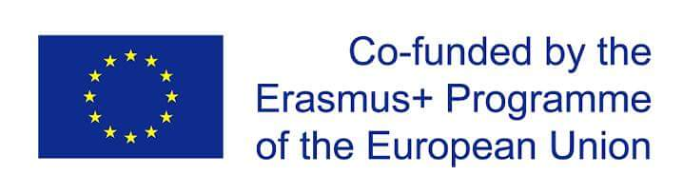



“FEARLESS CHILD
MAKES A
CHEERFUL CHILD”
“COPILUL NEÎNFRICAT DEVINE UN COPIL PRIETENOS”

KA2
Cooperare pentru inovare și schimbul de bune practici

Parteneriat strategic

REZULTATELE PROIECTULUI

Website – ul proiectului
Blogul proiectului
Pliantul proiectului
eTwinning – ul proiectului
e-cartea și broșura proiectului
expoziția proiectului (în ultima întâlnire de proiect).

Rezultatele utile obtinute pe parcursul proiectului vor fi introduse în planul de învățământ și vor fi aplicate în activitatea de zi cu zi, cu copii de vârste fragede.
Profesorii care au participat la proiect, vor transfera experiența lor dobândită în timpul proiectului către profesorii tineri sau studenți/elevi.

SCOPUL PROIECTULUI

Realizarea
educație preșcolare
într-o manieră mai atractivă și interesantă, pentru a ilusta practicile care au fost realizate la nivelul proiectului, a combate dezinteresul față de școală și a dezvolta noi metode împărtășind idei despre tehnicile care au fost folosite.

Minimizarea
problemelor de adaptare școlară, consolidând cooperarea între părinți și școală.

Îmbunătățirea
nivelului de socializare și integrare la vârste timpurii în instituții de dezvoltare și crearea unei metodologii de adaptare pentru copiii de vârste mici.

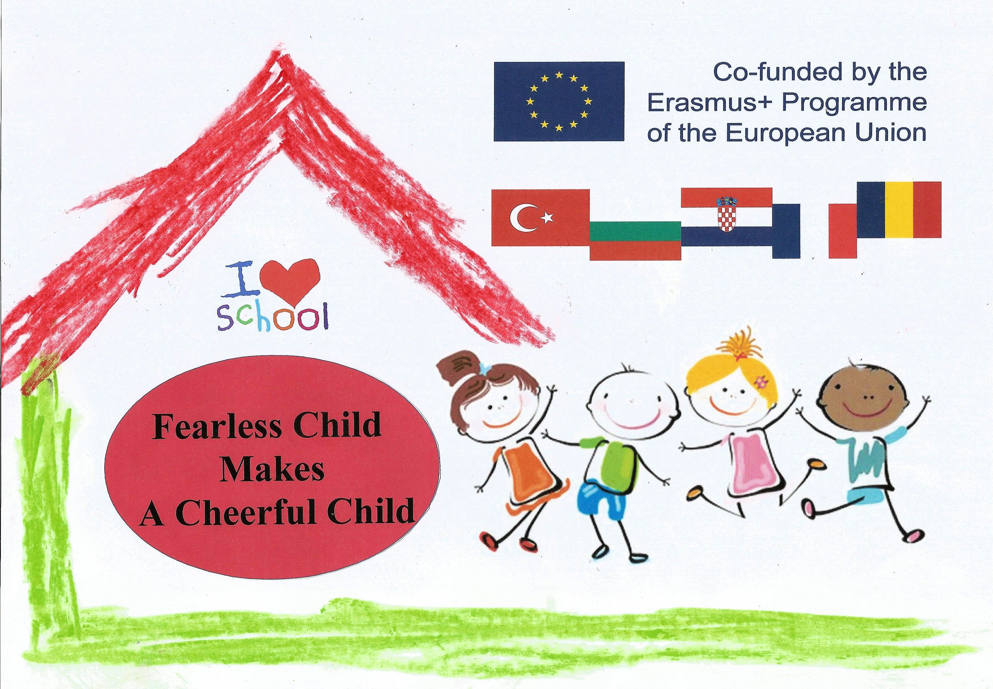
PRODUSELE PROIECTULUI

Siglă;
Video;
Jurnal;
Săptămâna educațională;
Etwinning;
Website;
Blog despre jocuri;
Broșură și e-carte;
Expoziție;
Pliant.

